**中国民生信托—至信1097号文化传媒可转债集合资金信托计划**

**2020年12月监管报告**

**项目名称：中国民生信托—至信1097号文化传媒可转债集合资金信托计划**

**委托方：中国民生信托有限公司**

**受托方：北京康信君安资产管理有限公司**

**监管人员：曹盈**

**日期：二零二一年一月九日**

**目录**

1项目基本情况 1

2重大事件披露 1

3项目五证办理及施工进度情况 1

3.1项目五证办理情况说明 1

3.2项目2020年12月施工进度情况 2

3.3标的项目2021年1月施工计划 3

4标的项目现场照片（2020年12月） 4

5印鉴使用情况 5

6合同签订情况 8

7项目销售情况 9

8资金情况 9

8.1资金流出情况 9

8.2资金流入情况 14

8.3账户余额 15

附件 17

附件一 资金调拨单（基本户—中行8310） 17

附件二 银行对账单（基本户—中行8310） 19

附件三 银行对账单（一般户—工行6616） 27

附件四 银行对账单（一般户—农行9011） 28

为了方便阅读之目的，本报告中将部分名称简写为：

·项目公司：广州奥虹置业有限公司

·民生信托：中国民生信托有限公司

·康信君安：北京康信君安资产管理有限公司

# 1项目基本情况

标的项目为广州奥虹置业有限公司开发建设的广州市中新镇中新村（增城区中新镇中新村总部商住项目），项目位于广汕公路与S118省道交汇处，南面紧邻广汕公路和地铁21号线中新站，西侧紧靠S118省道，项目周边交通便利，通达性强。标的项目土地面积为30183.89平方米，总建筑面积217294.55平方米。该项目分为一期开发，规划建设6栋高层住宅楼及1栋独立商业楼，其中1#预计为自持5年办公楼或者作为公寓，3#为合作方总部办公区域，4#为底商，5#、6#和7#楼为地上31层住宅楼，8#、9#为独立商业楼。项目于2020年8月开工建设，预计交付时间为2023年6月，该项目均为钢筋混凝土结构。

# 2重大事件披露

（1）根据11月我司在核查项目公司资金流入情况时发现有大量购房相关资金进入基本户，民生信托领导与项目公司沟通后，项目公司融资部表示由于预售前内部员工做折扣预订金，此类资金本由奥园商业地产集团账户进行收取，但是由于财务错误将款项收至了奥虹基本户中行8310账号下，双方约定于12月2日将资金调拨回集团，调拨金额为29,000,000.00元,资金调拨单详见附件一，项目公司表示后续标的项目进入预售阶段并与相关认购员工签订合同后，会将该部分认购款项打款回奥虹公司。

# 3项目五证办理及施工进度情况

## 3.1项目五证办理情况说明

广州市为加速房建类建设项目落地开工，建设单位可按施工进展顺序分“基坑支护和土方开挖”、“地下室”以及“±0.000以上”三个阶段申领施工许可证。

**截至2020年12月项目五证办理进度情况**

| **五证** | **取得时间** | **备注** |
| --- | --- | --- |
| 建设用地规划许可证 | 2020年9月2日 | 地字第440118202000265号 |
| 不动产权证书 | 2020年9月25日 | 粤（2020）广州市不动产权第10800353号 |
| 建设工程规划许可证 | 2020年10月21日 | 建字第440118202005218号【商业，住宅，开关房1，消防控制室，公建（自编号5#~7#、4#、7#、13#~15#、17#~20#）】 |
| 建字第440118202005219号【商业，开关房2，物业管理用房（自编号2#、4#、8#、9#、4#、21#）】 |
| 建字第440118202005217号【办公，商业，公共厕所（自编号1#，16#）】 |
| 建字第440118202005221号【垃圾收集站—自编号10#）】 |
| 建字第440118202005220号【商业，办公，地下室（自编号3#、11#、12#）】 |
| 建筑工程施工许可证（电子版） | 2020年8月27日 | 440183202008270301（基坑支护和土方开挖） |
| 建筑工程施工许可证（电子版） | 2020年9月23日 | 44018320200930601（地下室） |
| 商品房预售许可证 | —— | —— |

## 3.2项目2020年12月施工进度情况

标的项目为广州奥虹置业有限公司开发建设的增城中新镇中新村总部商住项目（中新城市天地项目）。12月具体施工情况详见下表：

**截至2020年12月底项目建设进度情况如下**

| **楼号** | **本月完成情况** |
| --- | --- |
| 3#楼 | 桩基完成3/291 |
| 5#楼 | 准备静载试验 |
| 6#楼 | 承台开挖完成，砖胎膜砌筑完成，垫层浇筑完成15/17 |
| 7#楼 | 负二层底板浇筑中 |
| 售楼部 | 抗浮锚杆施工完成84/281 |

## 3.3标的项目2021年1月施工计划

**2021年1施工计划**

| **楼号** | **施工内容** |
| --- | --- |
| 1# | 完成出土 |
| 示范区2# | 内装工程：精装施工封样 |
| 园林景观：施工封样材料样板确认；石材、文化砖、苗木、广场砖、小品备料；大树号苗、小品选型；园林园建施工 |
| 3# | 完成桩基检测。 |
| 4# | 地下室：完成完成负二层顶板 |
| 5# | 地下室：主楼承台土方开挖；小应变检测；砖胎膜施工；承台垫层穿插施；底板防水施工；底板钢筋绑扎及墙柱插筋；止水钢板；模板安装；人防安装；人防验收；基础底板混凝土浇筑；负一层梁板模板安装和梁板钢筋绑扎；负二层墙柱钢筋绑扎和内模架搭设；混凝土浇筑 |
| 6# | 地下室：主楼承台土方开挖；小应变检测；砖胎膜施工；主楼砼垫层；底板防水施工；承台钢筋绑扎；底板钢筋绑扎及墙柱插筋；止水钢板；模板安装；人防安装及验收；基础底板混凝土浇筑；负一层梁板模板安装及梁板钢筋绑扎；负二层墙柱钢筋绑扎及内模架搭设；墙柱模板安装加固；混凝土浇筑；负一层内模架搭设；负一层墙柱钢筋绑扎 |
| 7# | 地下室：人防安装及验收；基础底板混凝土浇筑；负二层墙柱钢筋绑扎；负二层内模架搭设；负一层梁板模板安装；负一层梁板钢筋绑扎；墙柱模板安装加固；混凝土浇筑； 首层（正负零）梁板模板安装及梁板钢筋绑扎墙柱；墙柱模板安装加固；混凝土浇筑； |
| 主体结构：二层及三层结构 |
| 8# | 施工至正负零 |
| 9# | 完成出土 |

# 4标的项目现场照片（2020年12月）

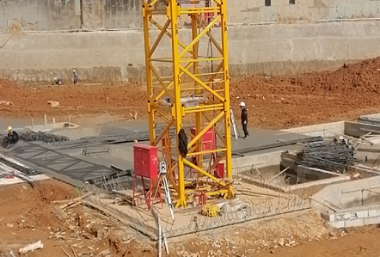

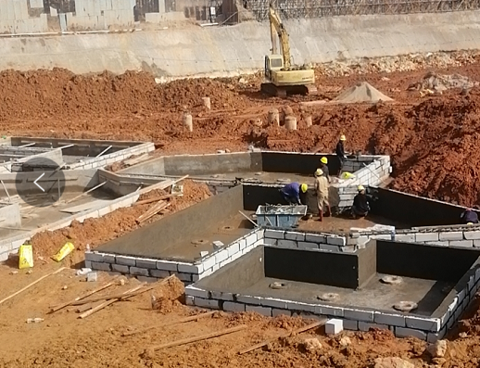

1. 6#楼施工中 2. 6#施工中

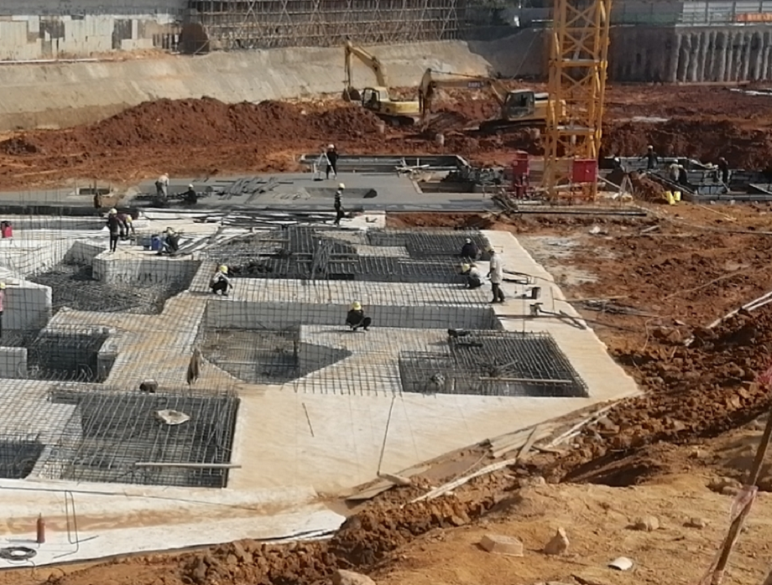

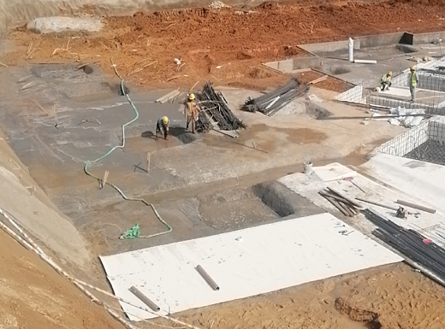

3. 5#楼施工中 4. 7#楼施工中

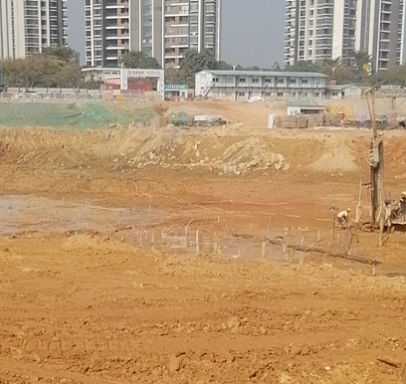

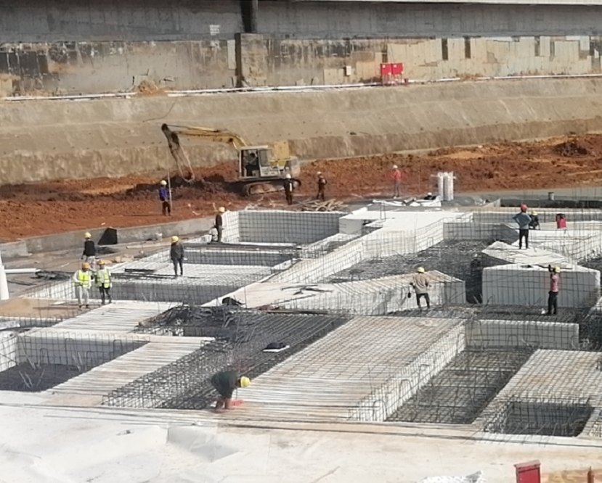

5.7#楼施工中 6.1#出土中

# 5印鉴使用情况

对于印章的使用，项目公司人员按照监管协议规定，履行印章使用流程，填写印章使用登记表，康信君安人员了解用印事由，通过邮件等方式向民生信托相关人员提交用印申请，待民生信托相关人员批复后方给予盖章。2020年12月1日—2020年12月31日印鉴使用情况详见下表。

**2020年12月1日—2020年12月31日印章使用情况表**

| **用印日期** | **印鉴名称** | **用印事由** | **用印材料及份数** | **用印部门** | **用印人** | **监印人** |
| --- | --- | --- | --- | --- | --- | --- |
| 2020/12/1 | 公章 | 奥虹向镇政府申请停车场用印申请 | 停车场使用征询函、21号地铁中新站使用区域示意图（各1份） | 开发部 | 陈奕彬 | 曹盈/林敏桐 |
| 2020/12/7 | 公章 | 奥虹关于监督站整改通知书【1905669】的整改回复 | 监督站整改通知书【1905669】的整改回复（4份） | 工程部 | 石幸铌 | 曹盈/林敏桐 |
| 2020/12/7 | 公章 | 奥虹地下室部分天然基础，抗浮锚杆检测方案用印申请 | 天然地基、抗浮锚杆检测方案、工程质量检测中心、现场检测廉洁告知书、标准贯入试验试验编号图、地下室锚杆坐标桩号图、XZKA06地形柱状图、ZXKB08地形柱状图、ZKA4地形柱状图（各5份） | 工程部 | 石幸铌 | 曹盈/林敏桐 |
| 2020/12/7 | 公章 | 纳入统计局资料用印申请 | 全额土地款发票、契税申报表、契税完税凭证、科目余额表（各1份） | 财务部 | 陶庆玲 | 曹盈/林敏桐 |
| 2020/12/9 | 公章 | 奥虹办理房产开发资质用印申请 | 企业法定代表人声明（2份） | 开发部 | 符容一洲 | 曹盈/林敏桐 |
| 2020/12/9 | 公章 | 奥虹南侧部分围挡外移的沟通函用印申请 | 南侧部分围挡外移的沟通函（1份） | 工程部 | 冯豪杰 | 曹盈/林敏桐 |
| 2020/12/9 | 公章 | 奥虹项目开通保理权限用印申请 | 企业授权确认书（1份） | 工程部 | 冯豪杰 | 曹盈/林敏桐 |
| 2020/12/11 | 公章 | 奥虹用于验资相关任命书用印申请（人员资质挂靠） | 刘继国任命通知书、赵玉虎任命通知书、肖学程任命通知书（各1份） | 开发部 | 符容一洲 | 曹盈/林敏桐 |
| 2020/12/15 | 公章、法人章 | 奥虹余泥排放证用印申请 | 第一二阶段施工证、总包备案合同（各1份），土石方运输合同、土石方工程三方协议（各3份） | 工程部 | 石幸铌 | 曹盈/林敏桐 |
| 2020/12/15 | 公章 | 奥虹排水咨询用印申请 | 广州市排水设施设计条件咨询申请表（2份） | 工程部 | 石幸铌 | 曹盈/林敏桐 |
| 2020/12/16 | 公章、法人章 | 奥虹总包中标通知书用印申请 | 奥虹总包工程中标通知书（1份） | 成本部 | 张诗洁 | 曹盈/林敏桐 |
| 2020/12/16 | 公章 | 补盖奥虹12.15 余泥排放证资料用印申请 | 土石工程量清单明细表（3份） | 工程部 | 石幸铌 | 曹盈/林敏桐 |
| 2020/12/17 | 公章 | 奥虹增设路口资料用印申请 | 致广州市公安局交通警察支队增城大队奥虹增设 临时出入口申请函、专家会议邀请函（1份） | 开发部 | 陈奕彬 | 曹盈/林敏桐 |
| 2020/12/18 | 公章 | 奥虹基坑支护灌注桩第一次入场用印申请 | 钻（冲）灌注桩地基基础检测委托单、钻孔灌注桩低应变法桩基检测、基桩现场实验检测签证表、钻孔灌注桩桩基检测原始记录表、ZKA7钻孔柱状图、ZKA46钻孔柱状图（各4份） | 工程部 | 冯豪杰 | 曹盈/林敏桐 |
| 2020/12/18 | 公章 | 奥虹基坑支护灌注桩第二次入场用印申请 | 钻（冲）灌注桩地基基础检测委托单、钻孔灌注桩低应变法桩基检测、基桩现场实验检测签证表、钻孔灌注桩桩基检测原始记录表、ZKA66钻孔柱状图、ZKA64钻孔柱状图（各4份） | 工程部 | 冯豪杰 | 曹盈/林敏桐 |
| 2020/12/18 | 公章 | 奥虹5#桩基检测用印申请 | 5#管桩检测方案、地基基础检测方审查会签表、基桩检测明细表、ZKA19钻孔柱状图、ZKA25钻孔柱状图、XZKA02钻孔柱状图、地质图（各4份） | 工程部 | 冯豪杰 | 曹盈/林敏桐 |
| 2020/12/18 | 公章 | 奥虹基坑施工方案修改用印申请 | 改6#楼、7#楼剖面图（各4份） | 工程部 | 冯豪杰 | 曹盈/林敏桐 |
| 2020/12/18 | 公章 | 奥虹7#管桩小应变应变检测用印申请 | 预制管(方)桩基基础检测委托单、ZKA24钻孔柱状图、ZKA24钻孔柱状图、7#桩基检测记录表、基桩现场试验检测签证表、7#预制管(方)桩工程概况、地质图（各4份） | 工程部 | 冯豪杰 | 曹盈/林敏桐 |
| 2020/12/18 | 公章、法人章 | 奥虹专项资金审计报告用印申请 | 8月三大财务报表、资信证明、2020商品房屋建设项目计划备案申请表、营业执照副本、公司章程（各1份） | 财务部 | 陶庆玲 | 曹盈/林敏桐 |
| 2020/12/21 | 公章 | 奥虹防水工程的开工通知用印申请 | 工作联系单（1份） | 工程部 | 黄能威 | 曹盈/林敏桐 |
| 2020/12/21 | 公章 | 奥虹2#塔吊基础小应变检测的用印申请 | 地基基础检测委托单、小应变桩基检测工程概况表、小应变检测数量签证表、小应变管桩桩基检测原始记录表、塔吊平面图、奥虹2#塔吊基础定位图（各4份） | 工程部 | 黄能威 | 曹盈/林敏桐 |
| 2020/12/23 | 公章 | 奥虹板房防火安全自查表用印申请 | 奥虹板房防火安全自查表（1份） | 工程部 | 石幸铌 | 曹盈/林敏桐 |
| 2020/12/25 | 公章 | 奥虹余泥排放证说明函用印申请 | 奥虹申办建筑废弃物处置（排放）证的说明函（2份) | 工程部 | 石幸铌 | 曹盈/林敏桐 |
| 2020/12/25 | 公章 | 奥虹保理买方确认函用印申请（奥虹临时施工用电安装工程施工合同） | 奥虹保理买方确认函（4份） | 工程部 | 黄能威 | 曹盈/林敏桐 |
| 2020/12/25 | 公章 | 奥虹保理买方确认函用印申请（奥虹建设工程设计合同（3.0 版） （扩初-施工图设计阶段） | 奥虹保理买方确认函（4份） | 工程部 | 黄能威 | 曹盈/林敏桐 |
| 2020/12/25 | 公章 | 奥虹保理买方确认函用印申请（基坑支 护工程施工合同） | 奥虹保理买方确认函（4份） | 工程部 | 黄能威 | 曹盈/林敏桐 |
| 2020/12/28 | 公章 | 奥虹广州市建筑废弃物处置（排放）核准申请表用印申请 | 奥虹广州市建筑废弃物处置（排放）核准申请表（4份） | 工程部 | 石幸铌 | 曹盈/林敏桐 |
| 2020/12/28 | 公章 | 奥虹修规调整资料用印申请（工规证） | 奥虹用地规划许可证、报审修详通中数据调整说明、东方雨虹修规批复、东方雨虹总平面图（规划局批复）、广东省投资项目审批平台、广州增城东方雨虹项目总平图（各2份） | 开发部 | 陈奕彬 | 曹盈/林敏桐 |
| 2020/12/29 | 公章 | 奥虹监督站整改通知【ZCZA20200826003】的整改回复单用印申请 | 监督站整改通知【ZCZA20200826003】的整改回复单（1份） | 工程部 | 石幸铌 | 曹盈/林敏桐 |
| 2020/12/29 | 公章 | 补盖12.28奥虹广州市建筑废弃物处置（排放）核准申请表用印申请 | 奥虹广州市建筑废弃物处置（排放）核准申请表（4份） | 工程部 | 石幸铌 | 曹盈/林敏桐 |
| 2020/12/31 | 公章 | 奥虹6#静载进场检测用印申请 | 6#地基基础检测委托单、6#静载工程概况表、6#静载检测量签证表、6#静载检测桩有关参数表格（打入桩）、6#静载试验检测日志、6#桩基抗压静载检测位置确认表、地勘图1、地勘图2、6#编号图（各4份） | 工程部 | 黄能威 | 曹盈/林敏桐 |
| 2020/12/31 | 公章 | 奥虹5#小应变进场检测用印申请 | 地基基础检测委托单、桩基检测工程概况表（小应变）、检测数量签证表(小应变)、桩基检测原始记录表（小应变管桩）、 桩基础平面布置图(5#)、地勘图1、地勘图2（各4份） | 工程部 | 黄能威 | 曹盈/林敏桐 |
| 2020/12/31 | 公章 | 奥虹5#静载进场检测用印申请 | 5#地基基础检测委托单、5#静载工程概况表、5#静载检测量签证表、5#静载检测桩有关参数表格（打入桩）、5#静载试验检测日志、5#桩基抗压静载检测位置确认表、5#编号图、地勘图1、地勘图2（各4份） | 工程部 | 黄能威 | 曹盈/林敏桐 |
| 2020/12/31 | 公章 | 奥虹支护灌注桩小应变第二次进场用印申请 | 地基基础检测委托单、桩基检测工程概况表（小应变）、检测数量签证表(小应变)、桩基检测原始记录表（小应变管桩）、 桩基础平面布置图(5#)、地勘图1、地勘图2、桩基检测原始记录表（小应变灌注桩）、第二次灌注桩检测地质图1、第二次灌注桩检测地质图2（各4份） | 工程部 | 黄能威 | 曹盈/林敏桐 |
| 2020/12/31 | 公章 | 奥虹7#静载进场检测用印申请 | 7#地基基础检测委托单、7#静载工程概况表、7#静载检测量签证表、7#静载检测桩有关参数表格（打入桩）、7#静载试验检测日志、7#桩基抗压静载检测位置确认表、地勘图1、地勘图2、7#编号图（各4份） | 工程部 | 黄能威 | 曹盈/林敏桐 |
| 2020/12/31 | 公章 | 奥虹6#小应变进场检测用印申请 | 地基基础检测委托单、桩基检测工程概况表（小应变）、检测数量签证表(小应变)、桩基检测原始记录表（小应变管桩）、地勘图1、地勘图2、桩基础编号图(6#)（各4份） | 工程部 | 黄能威 | 曹盈/林敏桐 |

# 6合同签订情况

2020年12月1日—12月32日监管范围内，项目公司共计签订6合同份，详见合同签订情况表。

**2020年12月1日—12月31日合同签订情况表**

| **编号** | **用印日期** | **对方单位** | **合同文件名称** | **合同金额（元）** | **合同类别** |
| --- | --- | --- | --- | --- | --- |
| 1 | 2020/12/7 | 广州奥园文化传媒有限公司 | 关于奥园中新城市天地暨东方雨虹华南总部基地启动仪式合同（4份） | 381,000.00 | 营销策划类 |
| 2 | 2020/12/16 | 广东舍卫工程技术咨询有限公司 | 建设工程施工图审查合同（6份） | 369,398.20 | 设计类 |
| 3 | 2020/12/20 | 广州市增信鸿日会计师事务所有限公司 | 专项审计业务约定书（5份） | 6,000.00 | 财务类 |
| 4 | 2020/12/29 | 珠海市忠诚海乐商务服务有限公司 | 项目全周期设计咨询服务合同（6份） | 1,650,000.00 | 服务咨询类 |
| 5 | 2020/12/29 | 广州奥园物业服务有限公司番禺分公司 | 奥园商业集团大厦物业服务协议合同（6份） | 2,945,686.70 | 物业服务类 |
| 6 | 2020/12/31 | 广州奥美家酒店管理有限公司 | 奥美家公寓长租房租赁协议（3份） | 168,000.00 | 房屋租赁类 |

# 7项目销售情况

项目暂未到销售阶段。

# 8资金情况

## 8.1资金流出情况

2020年12月1日—12月31日监管账户范围内资金流出总额共计49,907,810.51元。资金流出情况详见下表。

**2020年12月1日—12月32日资金流出情况表**

| **序号** | **收款方** | **资金用途** | **金额（元）** | **支付时间** | **出款行** | **用款类型** |
| --- | --- | --- | --- | --- | --- | --- |
| 1 | 中国电信股份有限公司广州分公司 | 电信服务费 | 399.00 | 2020/12/2 | 中行8310 | 管理费用 |
| 2 | 广东奥园商业地产集团有限公司 | 往来款 | 14,000,000.00 | 2020/12/2 | 中行8310 | 往来款 |
| 3 | 对公跨行转账汇款手续费 | 手续费 | 200.00 | 2020/12/2 | 中行8310 | 财务费用 |
| 4 | 广东奥园商业地产集团有限公司 | 往来款 | 15,000,000.00 | 2020/12/2 | 中行8310 | 往来款 |
| 5 | 对公跨行转账汇款手续费 | 手续费 | 200.00 | 2020/12/2 | 中行8310 | 财务费用 |
| 6 | 刘流 | 总经办奖金 | 47,238.55 | 2020/12/4 | 中行8310 | 管理费用 |
| 7 | 冯豪杰 | 工程部奖金 | 261.04 | 2020/12/4 | 中行8310 | 开发成本—间接成本 |
| 8 | 对公跨行转账汇款手续费 | 手续费 | 5.00 | 2020/12/4 | 中行8310 | 财务费用 |
| 9 | 张泽国 | 开发部奖金 | 11,519.56 | 2020/12/4 | 中行8310 | 管理费用 |
| 10 | 对公跨行转账汇款手续费 | 手续费 | 10.00 | 2020/12/4 | 中行8310 | 财务费用 |
| 11 | 黄能威 | 工程部奖金 | 15,290.66 | 2020/12/4 | 中行8310 | 开发成本—间接成本 |
| 12 | 对公跨行转账汇款手续费 | 手续费 | 10.00 | 2020/12/4 | 中行8310 | 财务费用 |
| 13 | 熊云林 | 工程部奖金 | 11,640.00 | 2020/12/7 | 中行8310 | 开发成本—间接成本 |
| 14 | 对公跨行转账汇款手续费 | 手续费 | 10.00 | 2020/12/7 | 中行8310 | 财务费用 |
| 15 | 刘宁 | 综合办奖金 | 7,367.93 | 2020/12/7 | 中行8310 | 管理费用 |
| 16 | 对公跨行转账汇款手续费 | 手续费 | 5.00 | 2020/12/7 | 中行8310 | 财务费用 |
| 17 | 银联宜 | 工程部招待费报销 | 794.22 | 2020/12/8 | 中行8310 | 管理费用 |
| 18 | 对公跨行转账汇款手续费 | 手续费 | 5.00 | 2020/12/8 | 中行8310 | 财务费用 |
| 19 | 刘流 | 工程部招待费报销 | 647.00 | 2020/12/8 | 中行8310 | 管理费用 |
| 20 | 广州礼耕贸易有限公司 | 费用报销 | 398.10 | 2020/12/8 | 中行8310 | 管理费用 |
| 21 | 对公跨行转账汇款手续费 | 手续费 | 5.00 | 2020/12/8 | 中行8310 | 财务费用 |
| 22 | 杨文议 | 投资部业务招待费 | 2,665.00 | 2020/12/8 | 中行8310 | 管理费用 |
| 23 | 对公跨行转账汇款手续费 | 手续费 | 5.00 | 2020/12/8 | 中行8310 | 财务费用 |
| 24 | 朱文辉 | 费用报销 | 259.00 | 2020/12/8 | 中行8310 | 管理费用 |
| 25 | 对公跨行转账汇款手续费 | 手续费 | 5.00 | 2020/12/8 | 中行8310 | 财务费用 |
| 26 | 广州奥园文化传媒有限公司 | 支付民生信托贷款利息 | 240,982.19 | 2020/12/9 | 中行8310 | 财务费用 |
| 27 | 对公跨行转账汇款手续费 | 手续费 | 15.00 | 2020/12/9 | 中行8310 | 财务费用 |
| 28 | 广州奥园文化传媒有限公司 | 支付民生信托贷款利息 | 270,295.89 | 2020/12/9 | 中行8310 | 财务费用 |
| 29 | 对公跨行转账汇款手续费 | 手续费 | 15.00 | 2020/12/9 | 中行8310 | 财务费用 |
| 30 | 广州奥园文化传媒有限公司 | 支付民生信托贷款利息 | 5,920,000.00 | 2020/12/9 | 中行8310 | 财务费用 |
| 31 | 对公跨行转账汇款手续费 | 手续费 | 118.40 | 2020/12/9 | 中行8310 | 财务费用 |
| 32 | 冯豪杰 | 工程部工资 | 13,660.91 | 2020/12/10 | 中行8310 | 开发成本—间接成本 |
| 33 | 对公跨行转账汇款手续费 | 手续费 | 10.00 | 2020/12/10 | 中行8310 | 财务费用 |
| 34 | 张泽国 | 开发部工资 | 7,105.15 | 2020/12/10 | 中行8310 | 管理费用 |
| 35 | 对公跨行转账汇款手续费 | 手续费 | 5.00 | 2020/12/10 | 中行8310 | 财务费用 |
| 36 | 刘胜玉 | 工程部工资 | 7,228.66 | 2020/12/10 | 中行8310 | 开发成本—间接成本 |
| 37 | 对公跨行转账汇款手续费 | 手续费 | 5.00 | 2020/12/10 | 中行8310 | 财务费用 |
| 38 | 刘流 | 总经办工资 | 38,174.60 | 2020/12/10 | 中行8310 | 管理费用 |
| 39 | 刘宁 | 投资部工资 | 9,278.96 | 2020/12/10 | 中行8310 | 管理费用 |
| 40 | 熊云林 | 工程部工资 | 10,953.56 | 2020/12/10 | 中行8310 | 开发成本—间接成本 |
| 41 | 黄能威 | 工程部工资 | 8,235.65 | 2020/12/10 | 中行8310 | 开发成本—间接成本 |
| 42 | 对公跨行转账汇款手续费 | 手续费 | 5.00 | 2020/12/10 | 中行8310 | 财务费用 |
| 43 | 银联宜 | 工程部工资 | 20,392.18 | 2020/12/10 | 中行8310 | 开发成本—间接成本 |
| 44 | 对公跨行转账汇款手续费 | 手续费 | 10.00 | 2020/12/10 | 中行8310 | 财务费用 |
| 45 | 广州天澳置业有限公司 | 9月餐费 | 4,290.00 | 2020/12/10 | 中行8310 | 管理费用 |
| 46 | 对公跨行转账汇款手续费 | 手续费 | 5.00 | 2020/12/10 | 中行8310 | 财务费用 |
| 47 | 广东毓泰办公用品有限公司 | 采购办公用品 | 495.00 | 2020/12/10 | 中行8310 | 管理费用 |
| 48 | 对公跨行转账汇款手续费 | 手续费 | 5.00 | 2020/12/10 | 中行8310 | 财务费用 |
| 49 | 国家金库增城支库192033000004278001 | 国家税务总局广州市增城区税务局 | 22,637.92 | 2020/12/14 | 中行8310 | 城镇土地使用税 |
| 50 | 国家金库增城支库192033000004278001 | 国家税务总局广州市增城区税务局 | 7606.30 | 2020/12/14 | 中行8310 | 印花税 |
| 51 | 国家金库增城支库192033000004278001 | 国家税务总局广州市增城区税务局 | 6,807.63 | 2020/12/14 | 中行8310 | 个税 |
| 52 | 广州奥园文化传媒有限公司 | 往来款 | 13,559,232.88 | 2020/12/15 | 中行8310 | 往来款 |
| 53 | 对公跨行转账汇款手续费 | 手续费 | 200.00 | 2020/12/15 | 中行8310 | 财务费用 |
| 54 | 刘流 | 工程部业务招待费 | 680.00 | 2020/12/16 | 中行8310 | 管理费用 |
| 55 | 杨文议 | 投资部业务招待费 | 1,425.00 | 2020/12/16 | 中行8310 | 管理费用 |
| 56 | 对公跨行转账汇款手续费 | 手续费 | 5.00 | 2020/12/16 | 中行8310 | 财务费用 |
| 57 | 李晔旼 | 财务部业务招待费 | 690.00 | 2020/12/16 | 中行8310 | 管理费用 |
| 58 | 对公跨行转账汇款手续费 | 手续费 | 5.00 | 2020/12/16 | 中行8310 | 财务费用 |
| 59 | 谢冬宁 | 财务部交通费 | 156.00 | 2020/12/16 | 中行8310 | 管理费用 |
| 60 | 对公跨行转账汇款手续费 | 手续费 | 5.00 | 2020/12/16 | 中行8310 | 财务费用 |
| 61 | 植少梅 | 费用报销 | 322.75 | 2020/12/16 | 中行8310 | 管理费用 |
| 62 | 对公跨行转账汇款手续费 | 手续费 | 5.00 | 2020/12/16 | 中行8310 | 财务费用 |
| 63 | 刘流 | 工程部业务招待费 | 2,769.00 | 2020/12/16 | 中行8310 | 管理费用 |
| 64 | 刘流 | 工程部业务招待费 | 254.00 | 2020/12/16 | 中行8310 | 管理费用 |
| 65 | 国家税务总局广州市增城区税务局 | 社保 | 13,667.68 | 2020/12/18 | 中行8310 | 应付职工薪酬—社保 |
| 66 | 谢绵辉 | 退误转费用 | 500,000.00 | 2020/12/18 | 中行8310 | —— |
| 67 | 对公跨行转账汇款手续费 | 手续费 | 15.00 | 2020/12/18 | 中行8310 | 财务费用 |
| 68 | 广东蕉岭金奥长寿食品有限公司 | 采购款 | 4,920.00 | 2020/12/21 | 中行8310 | 管理费用 |
| 69 | 对公跨行转账汇款手续费 | 手续费 | 5.00 | 2020/12/21 | 中行8310 | 财务费用 |
| 70 | 熊云林 | 工程部业务招待费 | 1,630.00 | 2020/12/22 | 中行8310 | 管理费用 |
| 71 | 李汶晓 | 营销部业务招待费 | 565.00 | 2020/12/22 | 中行8310 | 管理费用 |
| 72 | 转账汇款手续费 | 手续费 | 5.00 | 2020/12/22 | 中行8310 | 财务费用 |
| 73 | 郑丽丹 | 综合办日常物资采购 | 811.16 | 2020/12/22 | 中行8310 | 管理费用 |
| 74 | 对公跨行转账汇款手续费 | 手续费 | 5.00 | 2020/12/22 | 中行8310 | 财务费用 |
| 75 | 郑丽丹 | 综合办日常费用报销 | 280.00 | 2020/12/22 | 中行8310 | 管理费用 |
| 76 | 对公跨行转账汇款手续费 | 手续费 | 5.00 | 2020/12/22 | 中行8310 | 财务费用 |
| 77 | 广东奥园奥买家电子商务有限公司 | 员工福利物资采购款 | 4,800.00 | 2020/12/22 | 中行8310 | 管理费用 |
| 78 | 对公跨行转账汇款手续费 | 手续费 | 5.00 | 2020/12/22 | 中行8310 | 财务费用 |
| 79 | 广州史伟莎环保科技有限公司 | 清洁服务费 | 400.00 | 2020/12/22 | 中行8310 | 管理费用 |
| 80 | 对公跨行转账汇款手续费 | 手续费 | 5.00 | 2020/12/22 | 中行8310 | 财务费用 |
| 81 | 黄玮 | 综合办业务招待费 | 600.00 | 2020/12/22 | 中行8310 | 管理费用 |
| 82 | 对公跨行转账汇款手续费 | 手续费 | 5.00 | 2020/12/22 | 中行8310 | 财务费用 |
| 83 | 广州市增信鸿日会计师事务所有限公司 | 审计费 | 6,000.00 | 2020/12/26 | 中行8310 | 财务费用 |
| 84 | 对公跨行转账汇款手续费 | 手续费 | 5.00 | 2020/12/26 | 中行8310 | 财务费用 |
| 85 | 广州住房公积金管理中心 | 住房公积金 | 29,730.00 | 2020/12/28 | 中行8310 | 应付职工薪酬—公积金 |
| 86 | 广州奥越投资有限公司 | 清理往来 | 87,889.30 | 2020/12/30 | 中行8310 | 二级单位往来支出 |
| 87 | 对公跨行转账汇款手续费 | 手续费 | 10.00 | 2020/12/30 | 中行8310 | 财务费用 |
| 88 | 珠海奥誉置业有限公司 | 清理往来 | 3,419.68 | 2020/12/30 | 中行8310 | 二级单位往来支出 |
| 89 | 对公跨行转账汇款手续费 | 手续费 | 5.00 | 2020/12/30 | 中行8310 | 财务费用 |
| 合计 | | | 49,907,810.51 |  |  |  |

## 8.2资金流入情况

2020年12月1日—12月31日监管账户范围内各类资金流入总额共计20,593,855.65元，资金流入情况详见下表。

**2020年12月1日—12月31日资金流入情况表**

| **日期** | **款项说明** | **对方单位** | | **金额（元）** | **收款行** |
| --- | --- | --- | --- | --- | --- |
| 2020/12/1 | POS机测试 | | 中行广东省分行收单机构 | 0.01 | 中行8310 |
| 2020/12/4 | POS机测试 | | —— | 0.01 | 中行8310 |
| 2020/12/4 | 投标保证金—2#楼室内软装工程 | | 深圳华墨国际设计有限公司 | 20,000.00 | 中行8310 |
| 2020/12/8 | 投标保证金 | | 广州市卡兰蒂斯装饰设计有限公司 | 20,000.00 | 中行8310 |
| 2020/12/9 | 往来款 | | 广东奥园商业地产集团有限公司 | 6,431,278.08 | 中行8310 |
| 2020/12/15 | 往来款 | | 广东奥园商业地产集团有限公司 | 13,559,232.88 | 中行8310 |
| 2020/12/16 | 谢绵辉7-3007往来款 | | 谢绵辉 | 200,000.00 | 中行8310 |
| 2020/12/16 | 谢绵辉7-3007往来款 | | 谢绵辉 | 300,000.00 | 中行8310 |
| 2020/12/16 | 奥名11月日常报销错入奥虹，12月冲回 | | 广州奥名置业有限公司 | 600.00 | 中行8310 |
| 2020/12/20 | 结息 | | 第四季度结息 | 3,500.27 | 中行8310 |
| 2020/12/22 | 0.00/1221/QRA581315201AAP银联入账 | | 中行广东省分行收单机构 | 0.01 | 中行8310 |
| 2020/12/24 | 投标保证金-未范区室内软装设计施工一体化工程 | | 广东奥悦居时尚科技有限公司 | 20,000.00 | 中行8310 |
| 2020/12/25 | 投标保证金—示范区室内软装设计施工一体化工程 | | 深圳市中艺软装饰艺术品有限公司 | 20,000.00 | 中行8310 |
| 2020/12/30 | 往来款 | | 珠海市祥田房地产开发有限公司 | 7,000.00 | 中行8310 |
| 2020/12/30 | 年度清账往来款 | | 珠海奥誉置业有限公司 | 10,290.16 | 中行8310 |
| 2020/12/30 | 年度清账往来款 | | 广州奥名置业有限公司 | 1,954.23 | 中行8310 |
| 合计 | | | | 20,593,855.65 |  |

## 8.3账户余额

截至2020年12月31日，项目公司资金账户余额总计1,503,916.29元，账户余额见下表。银行对账单详见附件二、附件三及附件四。

**截至2020年12月31日各银行账户余额表**

| **序号** | **开户行** | **账号** | **余额（元）** |
| --- | --- | --- | --- |
| 1 | 中国银行广州中新知识城腾飞园支行 | 675673448310 | 1,503,916.29 |
| 2 | 中国工商银行广州增城中新支行 | 3602185819100096616 | 0.00 |
| 3 | 中国农业银行股份有限公司广州九佛支行 | 44-069301040009011 | 0.00 |
| 合计 | | | 1,503,916.29 |

# 附件

## 附件一 资金调拨单（基本户—中行8310）

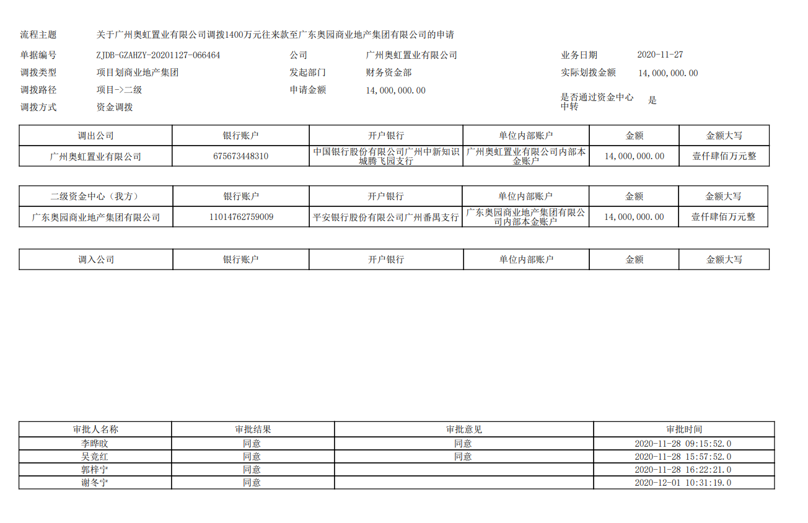

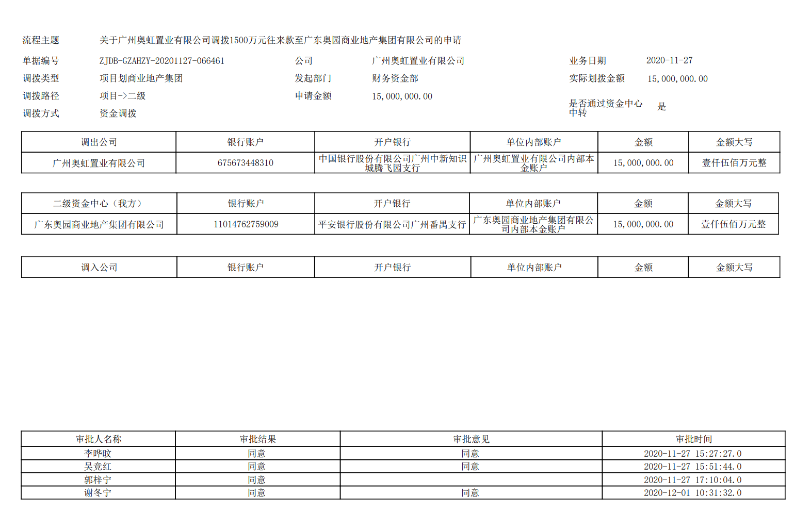

## 附件二 银行对账单（基本户—中行8310）

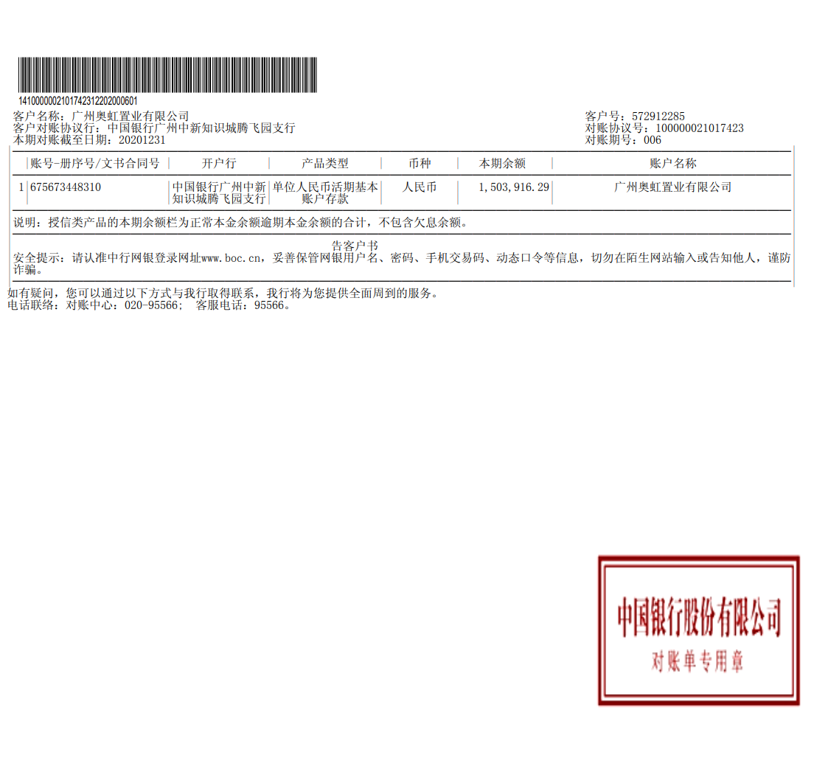

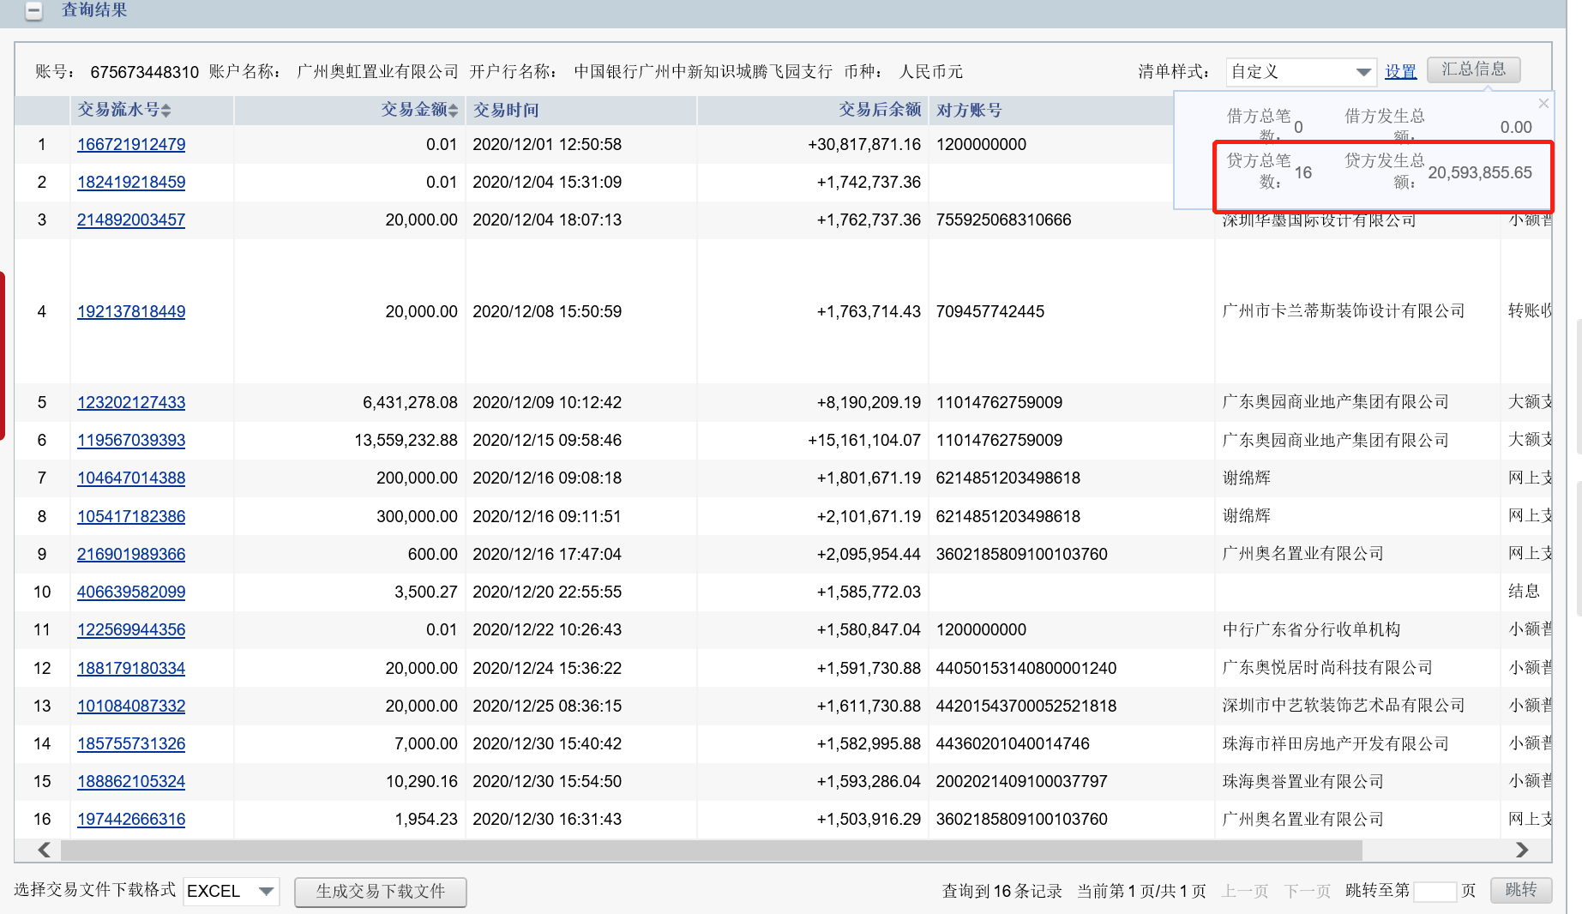

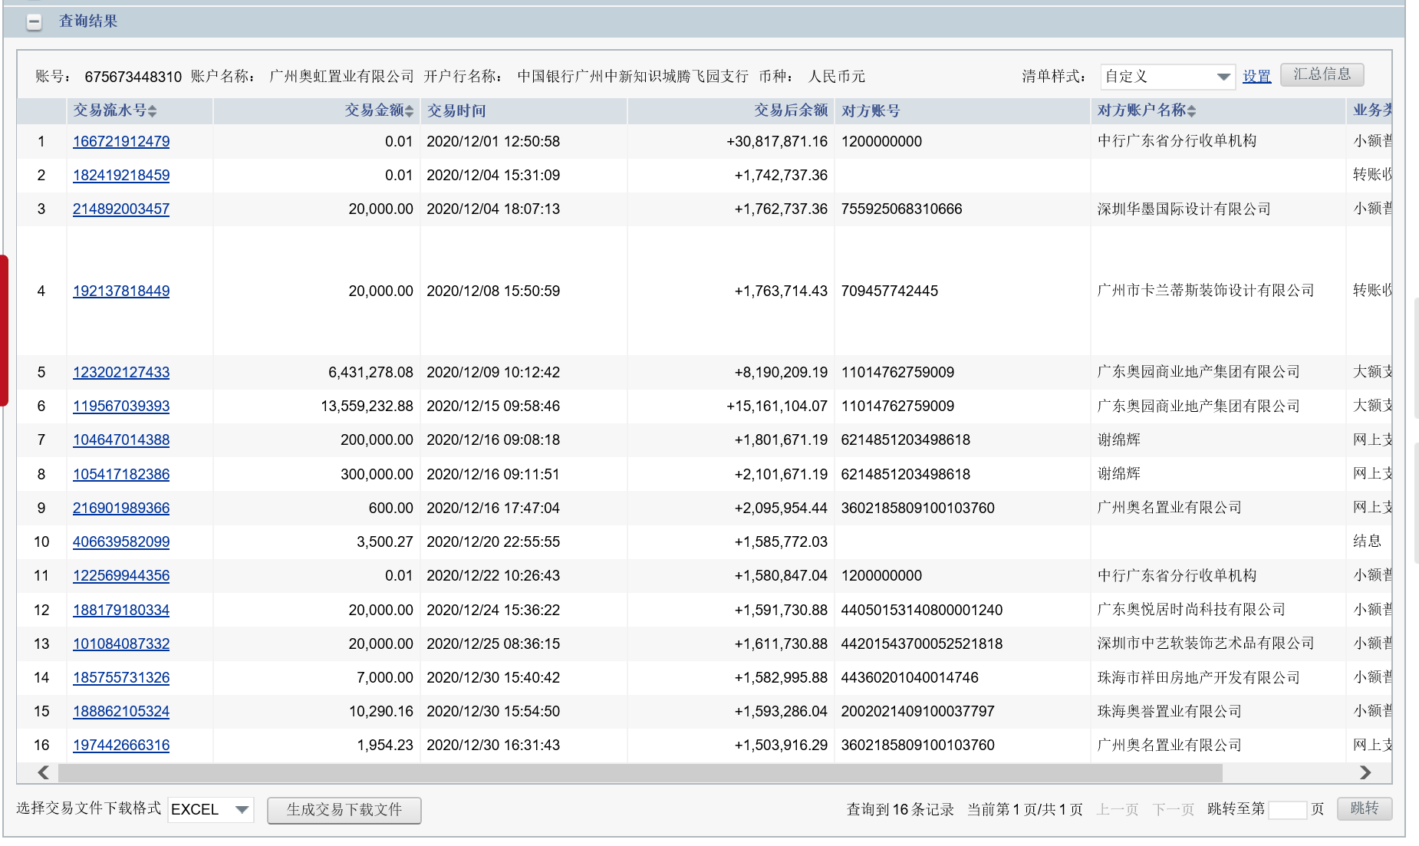

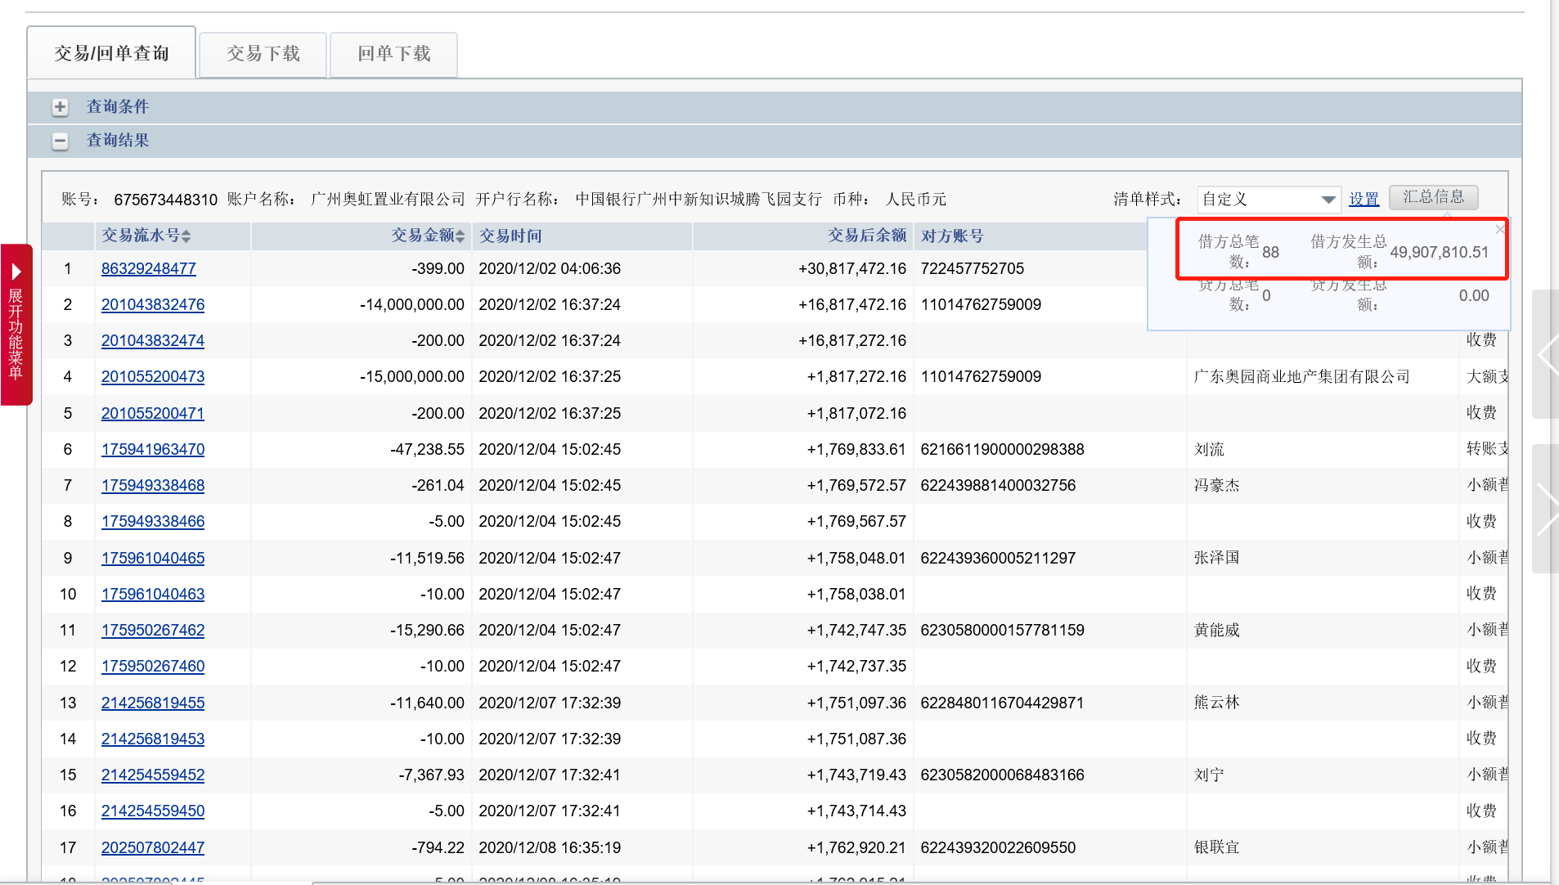

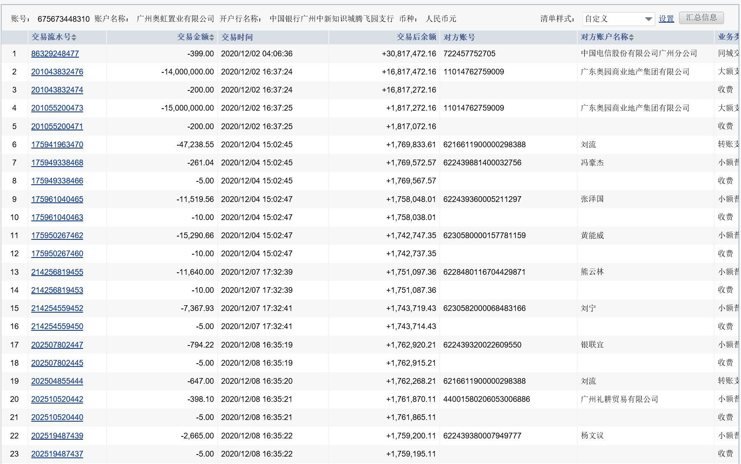

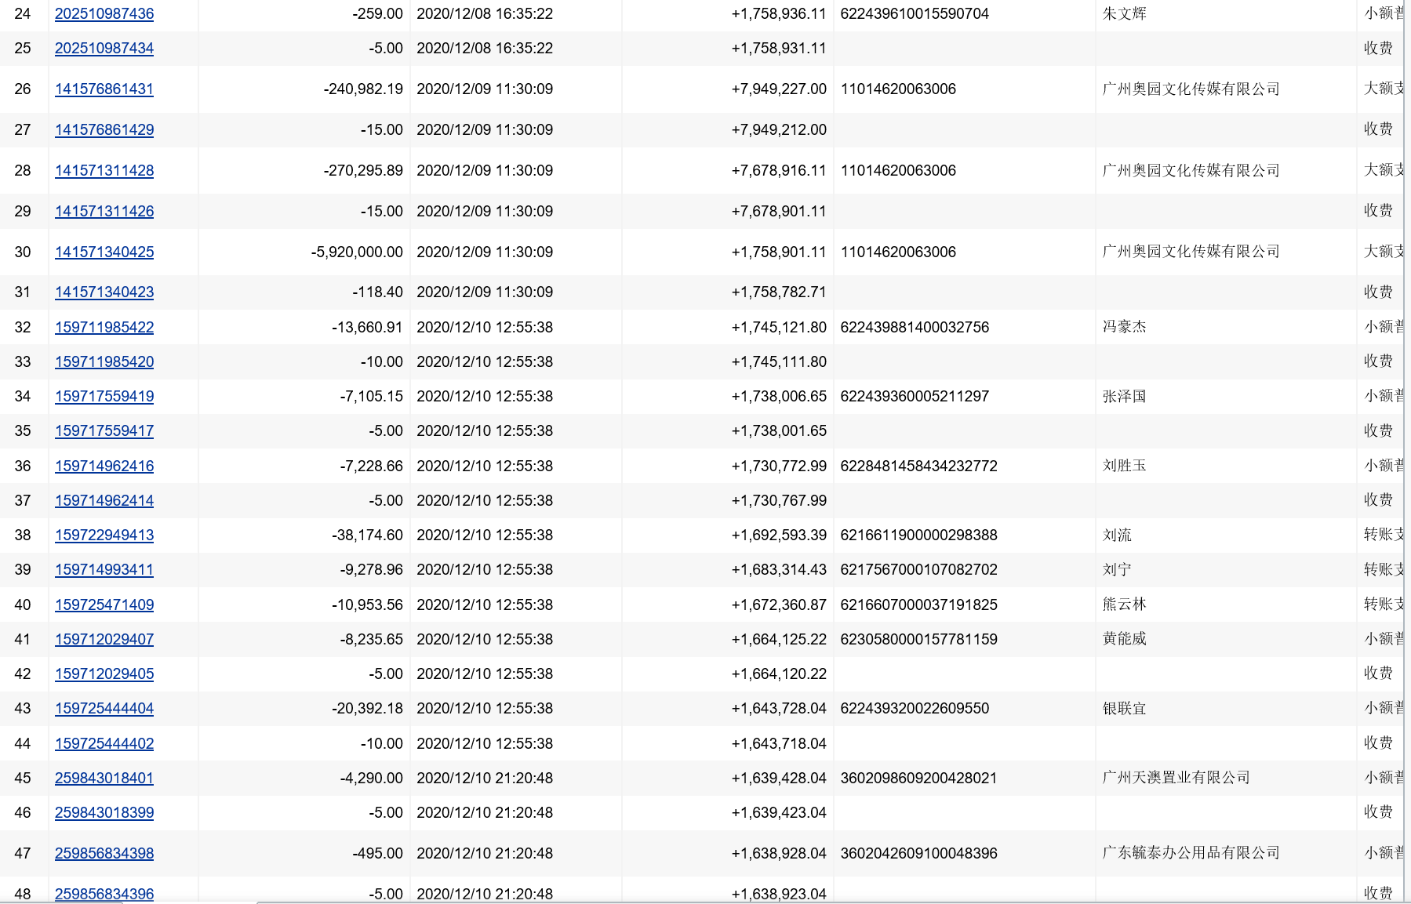



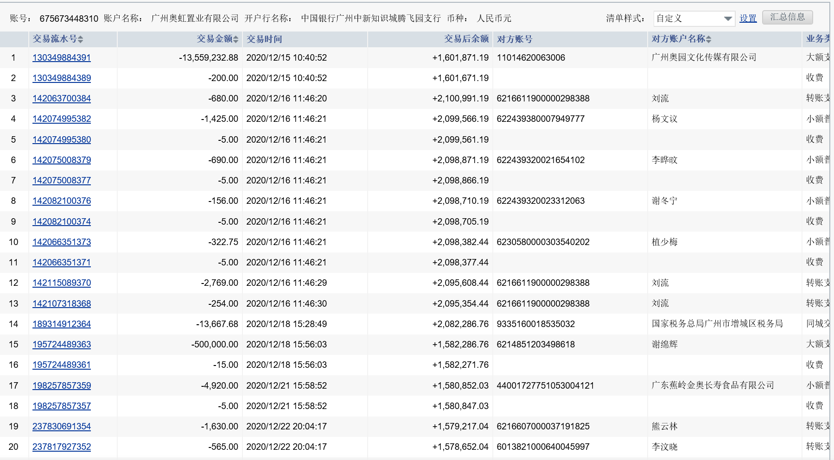

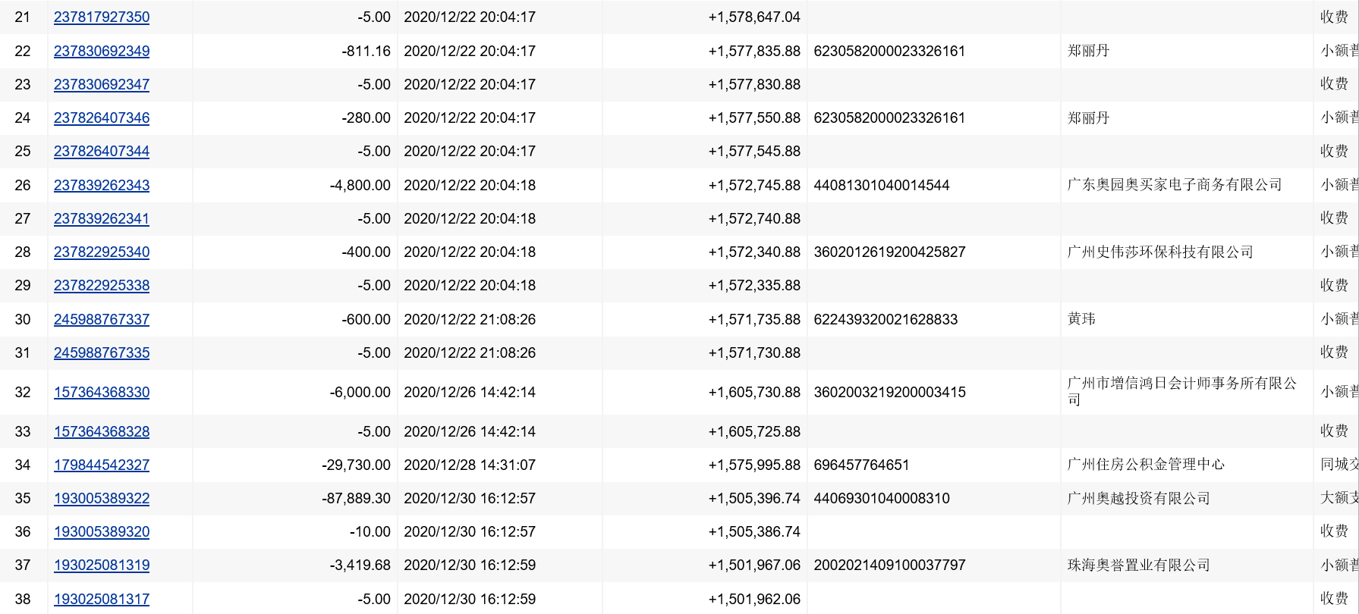

## 附件三 银行对账单（一般户—工行6616）

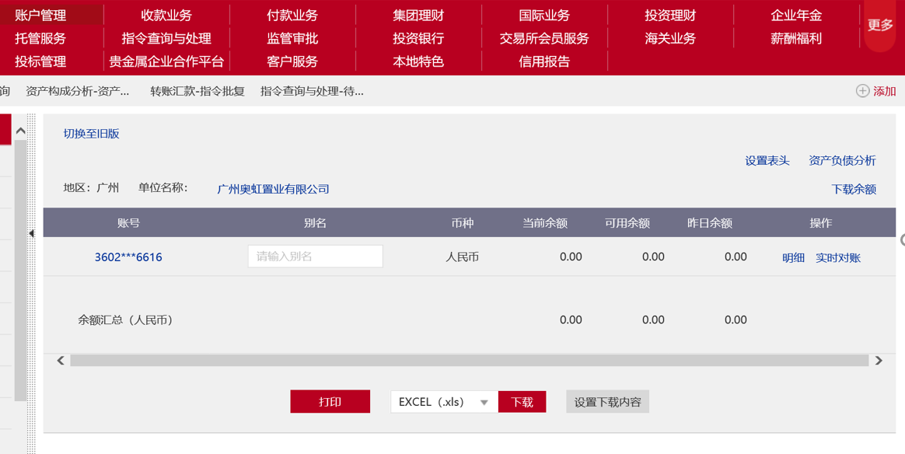

## 附件四 银行对账单（一般户—农行9011）

